BAB I
PENDAHULUAN

LATAR BELAKANG
Kanker payudara masih menjadi beban kesehatan yang besar pada wanita di seluruh dunia, dengan perkiraan sekitar 232,670 kasus baru dan menjadi penyebab utama kematian pada wanita di Amerika Serikat pada tahun 2014. Di Hong Kong terdapat lebih dari 3,500 kasus baru pada tahun 2012 dan lebih dari 80% merupakan kanker stadium awal, dengan 14% pasien berusia kurang dari 40 tahun saat terdiagnosis. Tidak seperti kebanyakan kanker yang mulai berkembang pada usia akhir dekade kelima, kanker payudara mulai muncul pada usia dekade ketiga. Hal ini disebabkan karena adanya efek hormon-hormon ovarian pada jaringan payudara. (Samavat et al., 2014; Liem et al., 2015)

Menurut Pusat Data dan Informasi Kementerian Kesehatan Republik Indonesia tahun 2015, kanker payudara menjadi penyakit kanker terbanyak berturut-turut sejak tahun 2010 sampai 2013 dengan jumlah kasus baru serta jumlah kematian akibat kanker tersebut terus meningkat yaitu angka kejadian 42,1 per 100.000 penduduk dengan rata-rata kematian 17 per 100.000 penduduk. Prevalensi tertinggi adalah di provinsi D.I. Yogyakarta sebesar 2,4%, dan berdasarkan estimasi jumlah penderita kanker payudara terbanyak terdapat di provinsi Jawa Timur dan Jawa Tengah. (Kemenkes RI, 2015)

Meskipun berbagai prosedur telah tersedia untuk diagnosis, prognosis, dan manajemen terapi kanker payudara, para peneliti masih bekerja secara intensif mengenai penyakit ini dalam rangka meningkatkan kualitas hidup penderita kanker payudara. Beberapa faktor risiko kanker payudara yang telah diketahui berhubungan dengan kadar estrogen endogen, sehingga efek estrogen pada karsinogenesis payudara telah menjadi perhatian yang besar dalam dua dekade terakhir, dengan fakta mengarah bahwa estrogen memainkan peran kausal dalam etiologi kanker payudara. (Gam, 2012; Althuis et al., 2004)

Studi analisis terhadap 9 penelitian prospektif pada 663 wanita dengan kanker payudara yang tidak pernah menggunakan hormon seks eksternal, menyebutkan bahwa risiko kanker payudara meningkat secara signifikan pada wanita dengan kadar estradiol total, estradiol bebas, estrone, estrone-sulfate, androstenedione, dehydroepiandrosterone (DHEA), dehydroepiandrosterone sulfate (DHEAS), dan testosterone yang lebih tinggi. (Samavat et al., 2014)

Kabuto et al. dalam studi prospektifnya di Jepang menyebutkan terdapat asosiasi positif dari estradiol dengan risiko kanker payudara, meskipun terdapat bukti bahwa wanita Jepang memiliki kadar estradiol lebih rendah dibanding dengan wanita kaukasia. Studi ini menyebutkan bahwa kadar estrogen dalam darah sebelum terdiagnosis pada wanita yang kemudian mengalami kanker payudara lebih tinggi dibandingkan yang tidak mengalami kanker payudara. Rentang waktu dari pengambilan sampel darah sampai terdiagnosis kanker payudara adalah 2 tahun sampai 13.6 tahun. (Kabuto et al., 2019)

Berdasarkan status reseptor estrogen, Zeleniuch-Jacquotte et al. (1995), Missmer et al. (2004), Baglietto et al. (2010) dan Sieri et al. (2009) menyebutkan bahwa estradiol berhubungan positif dengan risiko kanker payudara reseptor estrogen positif (ER+); dua dari empat studi tersebut menemukan terdapat peningkatan risiko yang sama pada kanker payudara reseptor estrogen negatif (ER-) sedangkan dua studi lainnya menemukan tidak terdapat hubungan estradiol dengan risiko kanker payudara ER-. (Key, 2011)
Sekitar 2/3 kanker payudara merupakan ER+ dan responsif terhadap estrogen yang bersirkulasi dalam darah, sedangkan hampir seluruh kasus ER- resisten terhadap terapi endokrin. Tindakan oophorectomy disebutkan dapat menurunkan insidensi kanker payudara sampai 50% pada pembawa (karier) BRCA1; dan 80% kanker payudara yang muncul dari populasi ini merupakan ER- dengan subtipe basal-like. (Samavat et al., 2014; Lønning et al., 2011)

Inhibisi dari aromatisasi estrogen lokal pada kanker payudara sebagai strategi pencegahan kanker payudara telah disarankan karena kadar estrogen lokal pada jaringan payudara normal ataupun tumor lebih tinggi dibanding kadar pada sirkulasi. Namun hal ini disangkal oleh Lønning et al., yang menyebutkan bahwa keganasan tumor payudara disebabkan karena adanya paparan estrogen secara konstan yang bersirkulasi dalam darah melalui pengikat reseptor estrogen maupun melalui uptake aktif dari estrogen. Estrogen yang bersirkulasi merupakan penanda yang memadai adanya jaringan yang terpapar. (Lønning et al., 2009; Hankinson et al., 2007)

Terapi target dan sesuai kebutuhan masing-masing pasien merupakan tren terbaru dalam penanganan kanker payudara. Variabilitas dari angka survival dijelaskan oleh perbedaan kemampuan invasif tumor, kecepatan pertumbuhan, potensi metastasis, dan mekanisme lainnya. Untuk mengoptimalkan terapi bagi masing-masing pasien, telah tersedia faktor terukur saat diagnosis yang disebut faktor prognostik dan faktor prediktif. Ekspresi reseptor estrogen merupakan salah satu biomarker yang penting. Terapi adjuvant sistemik dengan hormonal terapi, kemoterapi, dan terapi target biologi tidak diragukan lagi berhubungan dengan perbaikan pada mortalitas kanker payudara. Terapi adjuvant sistemik yang efektif meningkatkan relapse-free dan angka survival secara keseluruhan. (Pribylova et al., 2008)
1.2 RUMUSAN MASALAH
Apakah kemoterapi memiliki pengaruh terhadap kadar estradiol pasien kanker payudara tripel negatif di RSUD dr. Moewardi Surakarta?

TUJUAN PENELITIAN
    - Tujuan Umum
Mengetahui pengaruh kemoterapi terhadap kadar estradiol pada pasien kanker payudara tripel negatif di sub bagian Bedah Onkologi RSUD dr. Moewardi Surakarta.

1.3.2 Tujuan Khusus
- Mengetahui dinamika perubahan kadar estradiol pada pasien kanker payudara tripel negatif saat sebelum kemoterapi, setelah 3 kali kemoterapi dan setelah 6 kali kemoterapi di sub bagian Bedah Onkologi RSUD dr. Moewardi Surakarta.
- Menilai efektivitas pengobatan kemoterapi dengan menggunakan parameter kadar estradiol di sub bagian Bedah Onkologi RSUD dr. Moewardi Surakarta.

1.4 MANFAAT PENELITIAN

1.4.1 Manfaat Teoritis
- Diharapkan dapat menambah informasi baru dan data tambahan mengenai gambaran kadar estradiol pada pasien kanker payudara tripel negatif di Indonesia.
- Diharapkan dapat menambah data awal tentang pengaruh kemoterapi terhadap kadar estradiol pada pasien kanker payudara tripel negatif.
- Menambah pengetahuan mengenai efektivitas kemoterapi pada pasien kanker payudara tripel negatif yang dinilai dengan kadar estradiol.

1.4 2 Manfaat Klinis
Diharapkan dapat menjadi bahan pertimbangan dalam menentukan manajemen terapi dan mengetahui prognosis pasien kanker payudara tripel negatif.

BAB II

TINJAUAN PUSTAKA

2.1 LANDASAN TEORI

2.1.1 Estradiol
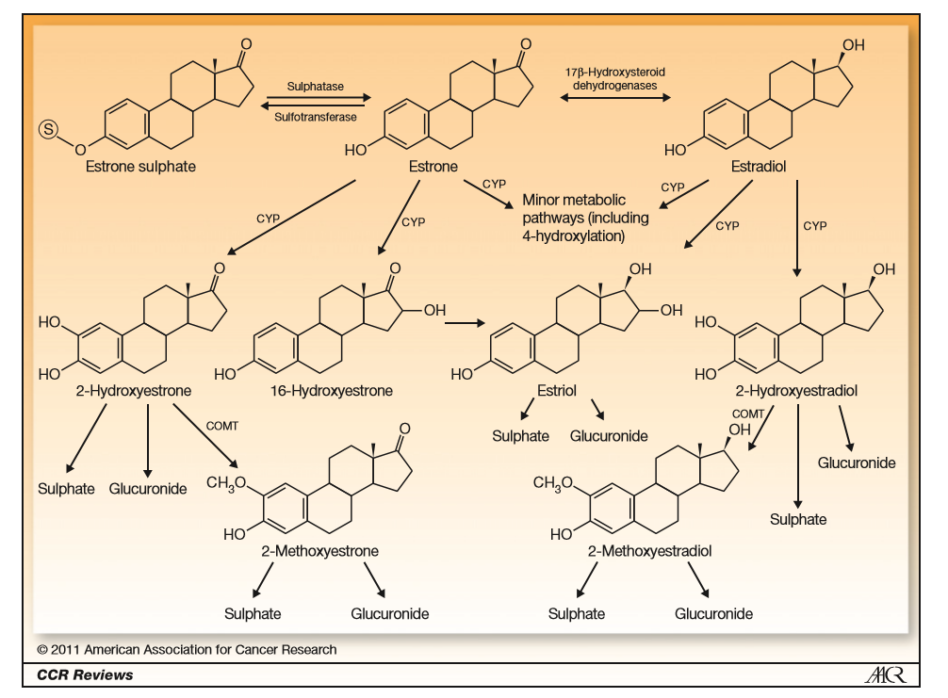
Estrogen memainkan peranan besar pada perkembangan kanker payudara dan mempertahankan pertumbuhan tumor. Secara umum, 4 hormon estrogen terpenting adalah estradiol (E2), estrone (E1), estriol (E3) dan estrone conjugate estrone sulfate (E1S). Pada wanita pre menopause, sumber utama estrogen untuk jaringan payudara adalah E2 yang bersirkulasi yang disekresikan oleh ovarium. Saat menopause, produksi estrogen dari ovarium menurun. Pada wanita post menopause, E1 yang bersirkulasi dalam plasma menjadi sumber estrogen utama, yang dihasilkan oleh jaringan lain seperti kulit, otot, dan liver. (Lønning et al., 2011)
Gambar 1. Jalur utama metabolisme estrogen (Lønning et al., 2011)
Jalur utama metabolisme estrogen melibatkan 2-hydroxylations dan pada jumlah yang lebih sedikit juga melibatkan 4-hydroxylations, menghasilkan catechol estrogen, sedangkan jalur 16α-hydroxylations menghasilkan 16α-hydroxyestrone dan estriol. Proses hidroksilasi ini terutama berlangsung di jaringan liver. Metabolit-metabolit estrogen kemudian mengalami glucoronidation yang diikuti ekskresi melalui urin (jalur utama) atau sulfoconjugation diikuti ekskresi bilier (masuk ke sirkulasi enterohepatik). (Lønning et al., 2011)

Estradiol (E2) merupakan hormon steroid C18 dengan cincin phenolic A. Hormon ini memiliki berat molekul 272 dan merupakan estrogen natural yang paling poten. Estradiol terutama dihasilkan oleh folikel graffian pada ovarium dan plasenta, dan dalam jumlah kecil dihasilkan juga oleh adrenal dan testis pada laki-laki. Estradiol disekressikan ke aliran darah dimana 98% bersirkulasi dengan terikat pada sex hormone binding globulin (SHBG) dan dalam jumlah kecil dengan proterin serum lainnya seperti albumin. Hanya sebagian kecil yang bersirkulasi dalam bentuk hormon bebas atau bentuk terkonjugasi. Aktivitas estrogenik dipengaruhi kompleks estradiol-reseptor yang memicu respon pada level nuklir di lokasi target. Lokasi ini termasuk folikel, urterus, payudara, vagina, uretra, hipotalamus, pituitari, dan pada jumlah yang kecil di hati dan kulit. (DRG International, 2010)

Pada wanita yang tidak hamil dengan siklus menstruasi normal, sekresi estradiol mengikuti sebuah siklus bifasik dengan konsentrasi tertinggi ditemukan tepat sebelum ovulasi. Setelah ovulasi, konsentrasi estradiol turun secara cepat sampai sel luteal menjadi aktif, menyebabkan peningkatan sekunder dan plateu kadar estradiol pada fase luteal. Selama kehamilan, serum maternal estradiol meningkat tinggi, melebihi puncak pre-ovulasi dan kadar tinggi ini dipertahankan selama kehamilan. (DRG International, 2010)

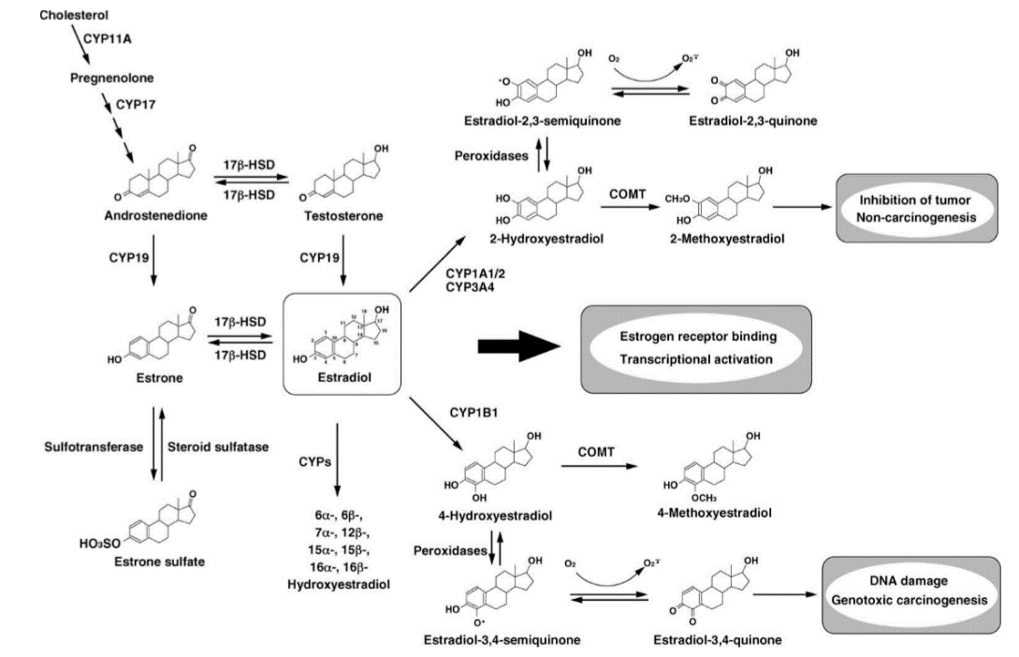
Gambar 2. Metabolisme estradiol (Tsuchiya et al., 2005)

Cathecol estrogen dari estradiol, termasuk 2-hydroxyestradiol dan 4-hydroxyestradiol, mengalami siklus oksidatif reduktif dan menghasilkan radikal bebas yang bersifat mutagenik. Reaksi ini dikatalisasi oleh CPY dan enzim-enzim peroksidase. Semiquinone dan quinone estrogen bersifat reaktif dan dapat menyebabkan kerusakan DNA. (Tsuchiya et al., 2005)

Nilai yang diharapkan pada pemeriksaan estradiol bergantung pada standar laboratorium yang digunakan. Lønning et al., menyebutkan nilai estradiol pada wanita post menopause berkisar 15-25pmol/L. Sebuah studi pada populasi dewasa sehat memperlihatkan hasil seperti pada tabel 1. (DRG International, 2010)

Tabel 1. Nilai kadar estradiol
Populasi | 5-95% persentil
Laki-laki | 10-36 pg/mL
Wanita  Pre-menopause  Post-menopause | 13-191 pg/mL  11-65 pg/mL
(DRG International, 2010)

2.1.2 Karsinogenesis Kanker Payudara

Penelitian terkini menyebutkan faktor risiko tambahan pada kanker payudara telah diidentifikasi. Beberapa merupakan faktor yang tidak dapat dimodifikasi seperti usia, mutasi gen BRCA1 dan BRCA2, riwayat keluarga, riwayat reproduksi, dan radiasi dosis tinggi pada area dada. Faktor lainnya berpotensi dimodifikasi, seperti tingginya estrogen endogen, terapi hormon, obesitas (pada kanker payudara post menopause) dan konsumsi alkohol. (Samavat et al., 2015)

Kanker payudara epithelial dipengaruhi oleh berbagai hormon dan faktor pertumbuhan. Bagaimanapun juga, sel kanker payudara memerlukan karakteristik fenotip keganasan (proliferasi tidak teregulasi, proteksi dari kematian sel, dan metastasis), yang terus-menerus memberi respon terhadap sinyal ekstraselular. (Pribylova et al., 2008)

2.1.3 Kanker Payudara Tripel Negatif
Kanker payudara terus menjadi tumor solid utama pada wanita, dan menempati urutan kedua penyebab kematian yang berhubungan dengan keganasan pada wanita. Kanker payudara tripel negatif yang jumlahnya berkisar 10-15% dari seluruh kanker payudara, memiliki ekspresi reseptor estrogen dan progestreron sangat kurang, dan tumor juga negatif pada overekspresi HER2 (human epidermal growth factor receptor 2). Pasien-pasien ini datang dengan stadium lanjut dan sebagian besar telah terjadi mutasi pada TP53. (Lebert et al., 2018; Collignon et al., 2016)

Dibanding kanker payudara yang bersifat positif reseptor hormon, kanker payudara tripel negatif mempunyai prognosis yang lebih buruk, bersifat agresif, terjadi terutama pada wanita yang lebih muda dan obesitas, dengan onset usia rata-rata 53 tahun. Prevalensi kanker payudara tripel negatif lebih tinggi pada wanita Afrika-Amerika pre menopause. Penting diketahui, kanker payudara tripel negatif memiliki korelasi kuat dengan status mutasi BRCA 1 atau BRCA 2, dan 20% pasien kanker payudara tripel negatif merupakan pembawa (karier) mutasi. Beberapa protokol kanker payudara menyarankan dilakukan skrining status BRCA pada wanita berusia kurang dari 60 tahun yang terdiagnosis kanker payudara tripel negatif. (Lebert et al., 2018)

Pada analisis genomic terbaru untuk kanker payudara tripel negatif, empat subtipe telah dideskripsikan : Basal-like / immune-suppressed (BLIS), basal-like / immune-activated (BLIA), mesenchymal (MES), dan luminal / androgen resceptor (LAR). Dari subtipe ini, BLIA berhubungan dengan prognosis paling baik, dimana sesuai dengan penelitian Burstein et al. bahwa prognosis yang lebih baik berkaitan dengan infiltasi limfositik. (Burstein et al., 2014; Teschendorff et al., 2007)

Karakteristik molekuler pada kanker payudara tripel negatif merupakan area penelitian aktif, namun aplikasi dan relevansi penelitian tersebut terhadap praktik klinik belum dibakukan. Saat diagnosis, kanker payudara tripel negatif cenderung merupakan T2 atau T3, positif terhadap invasi limfovaskular, dan telah bermetastasis ke limfonodi. Pola penyebaran kanker payudara tripel negatif berbeda dengan tumor reseptor hormon positif yaitu kanker payudara tripel negatif memiliki peluang lebih besar untuk metastasis otak dan paru-paru, dan prevalensi yang lebih rendah untuk metastasis tulang. (Dent et al., 2007; Lin et al., 2012)

Berikut rangkuman karakteristik umum dari tumor payudara tripel negatif :
(Dent et al., 2007)
- Berasosiasi lemah antara ukuran tumor dan keterlibatan limfonodi
- Pertumbuhan cepat dan densitas jaringan sama dengan jaringan normal
- Ekspresi tinggi mutasi BRCA1
- Risiko tinggi relaps awal
- Puncak risiko rekurensi antara tahun 1-3 setelah diagnosis
- Rekurensi distal jarang didahului oleh rekurensi lokal
- Insidensi lebih tinggi pada wanita muda, afro-amerika atau hispanik, dan sosioekonomi rendah
- Berkaitan erat dengan obesitas
- Insidensi metastasis otak lebih tinggi
- Kematian terjadi sebagian besar pada 5 tahun pertama
- Progresi cepat dari onset rekurensi sampai kematian

2.1.4 Karsinogenesis Estradiol pada Kanker Payudara Tripel Negatif
Patogenesis kanker payudara melibatkan faktor genetik dan hormonal, dimana faktor genetik ini melibatkan mutasi signifikan pada BRCA 1 dan BRCA 2, CHEK2, TP53, LKB-1 dan PTEN. Data epidemiologi dan eksperimental mengimplikasikan estradiol (E2) sebagai salah satu faktor yang berkontribusi. Pada sebuah studi dengan model hewan, administrasi estradiol menyebabkan terjadinya kanker payudara sedangkan adminitrasi antiestrogen mencegah terjadinya kanker payudara. Pada wanita, oophorectomy bilateral sebelum usia 35 tahun menurunkan insidensi kanker payudara sebedar 75%. Peningkatan paparan selama hidup terhadap estrogen, ditandai dengan menarche awal, menopause terlambat, terapi estrogen jangka panjang, obesitas, dan kadar estradiol sirkulasi pada wanita pre dan post menopause, berhubungan dengan peningkatan insidensi kanker payudara. Data dari 2 studi besar memperlihatkan bahwa wanita post menopause dalam kuantil tertinggi paparan estradiol plasma bebas setidaknya 2.58 kali lipat (95 CI 1.76-3.78) mengalami kanker payudara lebih tinggi dalam 10 tahun berikutnya dibandingkan kuantil terendah. (Yue et al., 2010)
Blokade aksi estrogen dengan tamoxifen atau raloxifene menurunkann insidensi kanker payudara sebanyak 50-75% pada wanita dengan risiko tinggi. Inhibisi sintesis E2 dengan inhibitor aromatase inhibitor atau menghambat aksinya dengan antiestrogen mencegah perkembangan kanker payudara kontralateral selama terapi adjuvant. Data-data ini menunjukkan bahwa E2 memainkan peranan kausal dalam perkembangan kanker payudara. (Yue et al., 2010)
Teori yang telah luas diterima, didukung oleh bukti eksperimental yang besar, menyebutkan bahwa E2 beraksi melalui reseptor estrogen α (ER α) menstimulasi proliferasi sel dan menginisiasi mutasi yang terjadi sebagai fungsi eror pada replikasi DNA. Efek promosi dari E2 kemudian mendukung pertumbuhan sel-sel yang telah bermutasi kemudian terakumulasi sampai akhirnya terjadi kanker. (Yue et al., 2010)
Data klinis dan eksperimental juga menyebutkan kemungkinan adanya keterlibatan efek E2 yang bersifat independen reseptor scecara mekanistik. Metabolit estrogen dapat mendesak efek genotoksik, yang berkontribusi terhadap perkembangan kanker payudara. (Yager et al., 2006)
Estrogen diubah menjadi metabolit quinone yang secara langsung terikat ke DNA dan membentuk adducts, sebagai tambahan, metabolit estrogen catechol mengalami siklus redoks dengan pembentukan radikal bebas oksigen yang akan merusak ikatan guanine-DNA untuk membentuk 8-OXO-guanine. Senyawa ini, quinone-adducts and 8-OXO-guanine merupakan senyawa tidak stabil dan dihapus dari DNA yang terkena melalui proses depurinasi. Proses perbaikan DNA yang eror menghasilkan pembentukan mutasi pada lokasi depurinasi. Akumulasi dari mutasi ini yang kemudian akan berkontribusi pada perkembangan kanker payudara. (Yager et al., 2006; Cavalieri et al., 2006)
Seperti telah diprediksi dari hipotesis “metabolit genotoksik estrogen” predisposisi kanker payudara diperkirakan terjadi pada wanita dengan kombinasi mutasi enzim metabolisme estrogen, sesuai laporan Park et al. dan Ritchie et al. Sebagai pendukung mekanisme depurinasi, 2 laporan terbaru mengindikasikan bahwa wanita dengan kanker payudara atau wanita dengan risiko tinggi memiliki kadar estrogen depurinasi-DNA adducts pada urin yang lebih tinggi dan signifikan dibanding wanita dengan risiko normal. (Yue et al., 2010)

2.1.5 Kemoterapi pada Kanker Payudara Tripel Negatif
Regimen kemoterapi yang optimal untuk terapi kanker payudara tripel negatif belum didapatkan, namun bagaimanapun juga kemoterapi memberi keuntungan pada terapi sistemik baik berupa neoadjuvant, adjuvant, dan pada kondisi metastasis. (Almuradova, 2018)

Kemoterapi Neoadjuvant
Kemoterapi neoadjuvant digunakan untuk terapi kanker payudara stadium awal yang bersifat lokal, bertujuan untuk mempersiapkan operasi payudara konservatif (breast-conserving) atau untuk pasien yang masih kontraindikasi jika dilakukan tindakan operasi. Kemoterapi neoadjuvant memungkinkan penilaian langsung respon in vivo dengan pemeriksaan klinis ataupun melalui evaluasi radiologi. (Lebert et al., 2018)
Kemoterapi neoadjuvant memberikan hasil respon komplit patologik (pathologic complete response, pCR) yang lebih tinggi pada kanker payudara tripel negatif dibanding dengan tumor reseptor hormon positif, HER2 negatif, yaitu 28-30% dibanding 6.7%. Kisaran pCR bergantung pada subtipe dari kanker payudara tripel negatif, subtipe basal-like 1 memiliki frekuensi pCR tertinggi (52%) dan subtipe basal-like 2 dan reseptor androgen luminal memiliki frekuaensi terendah. (Masuda et al., 2013)
Regimen kemoterapi optimal untuk kanker payudara tripel negatif belum ditentukan secara baku, regimen berbasis platinum telah disarankan dan memiliki probabilitas lebih aktif pada kanker payudara tripel negatif. (Silver et al., 2010)

Curigliano melakukan studi terapi sistemik neoadjuvant dan telah mengobservasi perbaikan pCR pasien kanker payudara tripel negatif yang mendapat carboplatin, dimana peningkatan ini tidak didapatkan pada jenis positif HER2. Peningkatan pCR juga didapatkan pada pasien kanker payudara tripel negatif yang mendapat nab-paclitaxel sebagai pengganti solvent-based paclitaxel. (Curigliano, 2016)
Kemoterapi Adjuvant
Hasil rekomendasi European Society for Medical Oncology (ESMO) pada Februari 2018 yaitu tidak merekomendasikan terapi adjuvant sistemik lebih lanjut jika masih didapatkan penyakit residu setelah selesai kemoterapi neoadjuvant. Sedangkan untuk pasien yang belum mendapat kemoterapi neoadjuvant, ESMO merekomendasikan terapi dengan kemoterapi adjuvant. (Lebert et al., 2018)
Beberapa panduan terbaru juga mendukung penggunaan regimen yang mengandung anthracycline dan taxane jika memungkinkan. Sebuah studi menemukan bahwa penambahan paclitaxel mingguan dapat memberi keuntungan pada kemoterapi adjuvant kanker payudara tripel negatif, meski regimen tersebut bukan merupakan objek utama penelitian. Investigasi penggunan klinis kemoterapi adjuvant berbasis platinum masih terus berjalan. (Lebert et al., 2018)
Kemoterapi pada Kasus Metastasis
Kanker payudara tripel negatif berisiko tinggi terjadi rekurensi jauh, terutama dalam 2 tahun pertama setelah diagnosis. Ketika terjadi metastasis, biopsi pada tempat jauh harus dilakukan untuk mengevaluasi status reseptor hormon dan HER2. Sebuah analisis retrospektif menemukan bahwa 8% tumor yang awalnya bersifat reseptor estrogen negatif, telah berubah menjadi positif ketika deposit tumor metastasis dievaluasi status hormonal reseptornya. Pemilihan kemoterapi sistemik inisial harus bersifat individual berdasarkan beberapa faktor, termasuk derajat keparahan tumor, progresivitas penyakit, status performa pasien, paparan kemoterapi sebelumnya dan preferensi pasien. Meskipun kemoterapi kombinasi secara umum dihindari pada kasus paliatif, kanker payudara tripel negatif seringkali melibatkan organ visceral dan lebih agresif, menjadikan kemoterapi kombinasi sebagai pilihan pada populasi ini. (Almuradova, 2018)
Kemoterapi berbasis platinum berpotensi lebih efektif pada pasien kanker payudara tripel negatif metastasis. (Dent et al., 2007; Lin et al., 2012; Van Poznak et al., 2015; Almuradova, 2018)
Tabel 2. Rekomendasi regimen kemoterapi kanker payudara tripel negatif
menurut beberapa protokol
NCCN | ESMO | AIOM
Monoterapi | Monoterapi (tanpa keterlibatan visceral ekstensif/ simptomatik) | Monoterapi
Paclitaxel | Paclitaxel tiap minggu | Paclitaxel
Docetaxel | Docetaxel tiap minggu atau tiap 3 minggu | Docetaxel
Nab-paclitaxel | Nab-paclitaxel | Nab-paclitaxel
Kombinasi | Kombinasi (dengan keterlibatan visceral ekstensif/ simptomatik) | Kombinasi
Docetaxel + capecitabine | Anthracycline + taxane (paclitaxel atau docetaxel) | Anthracycline + taxane (paclitaxel atau docetaxel)
Gemcitabine + Paclitaxel | Docetaxel+capecitabine Paclitaxel+gemcitabine | Docetaxel + capecitabine Paclitaxel + gemcitabine
Paclitaxel + bevacizumab | Paclitaxel+vinorelbine Paclitaxel+carboplatin | Docetaxel + gemcitabine
(Almuradova, 2018)

2.2 KERANGKA TEORI
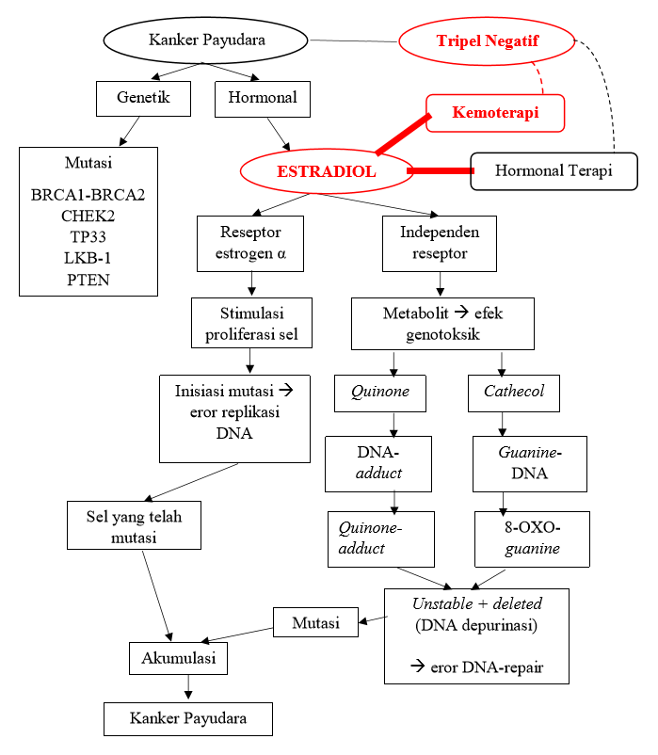
2.3 HIPOTESIS PENELITIAN
Kemoterapi memiliki pengaruh terhadap kadar estradiol pada pasien kanker payudara tripel negatif.

BAB III
METODE PENELITIAN

3.1 DESAIN PENELITIAN
Penelitian ini merupakan penelitian kuantitatif berupa observasi kohort prospektif.

  - LOKASI DAN WAKTU PENELITIAN
Penelitian ini dilaksanakan di sub bagian Bedah Onkologi RSUD dr. Moewardi Surakarta mulai bulan Oktober 2019.

  - POPULASI DAN SAMPEL PENELITIAN
    - Populasi Target
Populasi target pada penelitian ini adalah pasien kanker payudara tripel negatif yang mendapatkan kemoterapi.
    - Populasi Terjangkau
Populasi terjangkau pada penelitian ini adalah pasien kanker payudara tripel negatif yang mendapatkan kemoterapi di sub bagian Bedah Onkologi RSUD Dr. Moewardi Surakarta.

    - Sampel Penelitian
Sampel penelitian pada penelitian ini adalah pasien kanker payudara tripel negatif yang mendapatkan kemoterapi serta memenuhi kriteria inklusi dan eksklusi di sub bagian Bedah Onkologi RSUD Dr. Moewardi Surakarta.
  - KRITERIA INKLUSI DAN EKSKLUSI
    - Kriteria Inklusi
- Pasien kanker payudara yang berobat di sub Bagian Bedah Onkologi RSUD Dr. Moewardi Surakarta tahun 2019 dengan hasil imunohistokimia tripel negatif yaitu ER-, PR-, dan HER2-
- Pasien belum pernah menerima hormonal terapi maupun kemoterapi sebelumnya
- Pasien kanker payudara tanpa memandang jenis patologi anatomi maupun stadium penyakit, dan akan mendapat kemoterapi sesuai dengan stadium penyakitnya
- Pasien menjalani pemeriksaan estradiol sebanyak tiga kali yaitu sebelum kemoterapi, setelah kemoterapi ke-3 dan setelah kemoterapi ke-6
- Pasien bersedia menjadi objek penelitian dan menandatangani informed consent

3.4.2 Kriteria Eksklusi
- Kemoterapi tidak sesuai jadwal
- Pasien putus kemoterapi (tidak tuntas)
- Terdapat satu atau lebih sampel darah yang tidak layak pemeriksaan
- Pasien meninggal dunia selama menjalani kemoterapi

3.5 PERKIRAAN BESAR SAMPEL
Besar sampel penelitian untuk 2 grup berpasangan dengan luaran skala numerik kontinyu untuk perbedaan rerata kadar estradiol sebelum dan setelah kemoterapi :
N = Ϭ²(Z_{1-β} + Z_{1-α/2})²
(µ₀- µ₁)²

N = 0.06²(0.842 + 1.96)²
(0.04)²

N = 17.66

Dari rumus di atas didapatkan jumlah total subjek penelitian pada penelitian ini adalah minimal sebanyak 18 orang.

Keterangan :
N = besar sampel kelompok penelitian
Ϭ = standar deviasi
Z_{1-α/2} = standar deviasi normal untuk α
Z_{1-β} = standar deviasi normal untuk β
α = kemungkinan eror tipe I
β = kemungkinan eror tipe II
µ₀ = rata-rata populasi
µ₁ = estimasi rata-rata kelompok penelitian

3.6 IDENTIFIKASI VARIABEL

3.6.1 Variabel Bebas
Variabel bebas pada penelitian ini adalah kanker payudara tipe tripel negatif yang mendapatkan kemoterapi sesuai dengan stadiumnya.

3.6.2 Variabel Terikat
Variabel terikat pada penelitian ini adalah kadar estradiol.

3.7 DEFINISI OPERASIONAL
    - Kanker Payudara Tripel Negatif
  - Definisi : jenis kanker payudara dengan hasil imunohistokimia menunjukkan ER-, PR-, HER2- dan pemeriksaan dilakukan di RSUD Dr. Moewardi Surakarta
  - Cara pengukuran : pencatatan hasil pemeriksaan patologi anatomi dan imunohistokimia
  - Skala : Nominal (ya/tidak)
3.7.2 Kadar Estradiol
  - Definisi : Kadar estradiol yang bersirkulasi dalam darah, yang diambil saat pagi hari dengan memperhatikan status menopause pasien
  - Nilai normal (dalam pg/mL) pada wanita pre menopause dan post menopause adalah sebagai berikut
Pre menopause  Post menopause | : 13-191 pg/mL  : 11-65 pg/mL

  - Metode Pengambilan Sampel
Prosedur Pengambilan sampel darah :
- Darah vena pasien diambil dengan spuit sebanyak 3cc
- Darah dimasukkan ke dalam tabung vacutainer khusus serum dan diberi label identitas pasien
- Tabung disimpan pada suhu ruang 30-45 menit, kondisi tegak berdiri
- Bila sudah terbentuk cairan kuning di bagian atas sampel darah, tabung disimpan dalam suhu 4-8°C maksimal 12 jam
- Bila belum terbentuk cairan kuning di bagian atas sampel darah, tabung tetap disimpan dalam suhu ruang 30-45 menit, kondisi tegak berdiri
- Cara pengukuran : pencatatan data hasil “DRG Estradiol ELISA” yaitu enzim immunoassay untuk pengukuran kuantitas diagnostik in vitro estradiol dalam serum dan plasma
- Skala : numerik (pg/mL)

  - ALUR PENELITIAN

  - PENGOLAHAN DATA
Data berupa nilai kadar estradiol akan disajikan dalam skala numerik dalam bentuk nilai rerata dengan standar deviasi apabila distribusi data normal atau median dengan nilai minimum dan maksimum apabila distribusi data tidak normal. Perbedaan rerata estradiol sebelum dan setelah pengobatan akan diuji dengan menggunakan uji statistik repeated anova dengan post hoc Benferroni bila distribusi normal atau dengan menggunakan uji Friedman dengan post hoc Wilcoxon bila distribusi data tidak normal. Hubungan antara kadar estradiol dengan parameter kemoterapi akan diuji dengan uji korelasi. Variabel dengan skala kategorik akan disajikan dalam bentuk persentase dan variabel dengan skala numerik akan disajikan dalam bentuk rerata dengan standar deviasi atau median dengan nilai minimum dan maksimum sesuai distribusi data. Seluruh analisis statistik akan dilakukan dengan menggunakan statistical product and service solution (SPSS) 25.

